รายงานการปฏิบัติราชการประจำเดือนเมษายน
ประจำปีงบประมาณ พ.ศ. 2569
สถานีตำรวจภูธรคลองลาน
งานสืบสวน
วันที่ 7 เมษายน 2569 เจ้าหน้าที่ตำรวจชุดสืบสวน สภ.คลองลาน ได้ร่วมกันจับกุม
พร้อมของกลาง
ยาบ้า จำนวน 1 เม็ด (ค้นเจอ)
โดยกล่าวหาว่า " โดยกล่าวหาว่า “มียาเสพติดให้โทษประเภท ๑ (เมทแอมเฟตามีน) ไว้ในครอบครองโดยผิดกฎหมาย,เสพยาเสพติดให้โทษประเภท 1 (เมทแอมเฟตามีน)โดยผิดกฎหมาย”นำผู้ถูกจับกุม พร้อมของกลาง ส่ง พงสฯ.สภ.คลองลาน เพื่อดำเนินคดีต่อไป

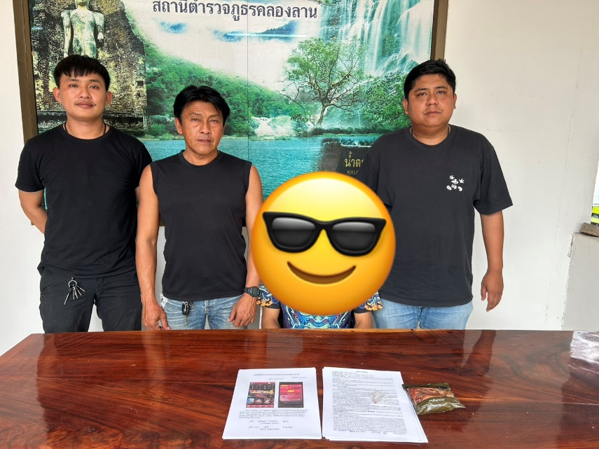

รายงานการปฏิบัติราชการประจำเดือนเมษายน
ประจำปีงบประมาณ พ.ศ. 2569
สถานีตำรวจภูธรคลองลาน
งานสืบสวน
วันที่ 8 เมษายน 2569 เจ้าหน้าที่ตำรวจชุดสืบสวน สภ.คลองลาน ได้ร่วมกันจับกุม
พร้อมด้วยของกลาง
ยาบ้า จำนวน 1 เม็ด (ตรวจค้นพบ)
เครื่องกระสุนปืน ขนาดเบอร์ 12 จำนวน 3 นัด
อาวุธปืนลูกซองยาว(แบบประดิษฐ์เอง) ไม่มีหมายเลขทะเบียน จำนวน 1 กระบอก
🔺โดยกล่าวหาว่า“มียาเสพติดให้โทษประเภท ๑ (เมทแอมเฟตามีน) ไว้ในครอบครอบเพื่อเสพ,มีอาวุธปืนและเครื่องกระสุนปืนไว้ในครอบครองโดยไม่ได้รับอนุญาตและเสพยาเสพติดให้โทษประเภท 1 (เมทแอมเฟตามีน)โดยผิดกฎหมาย”
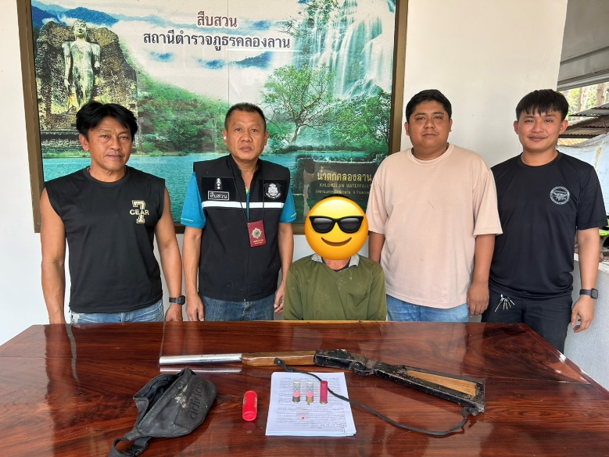

รายงานการปฏิบัติราชการประจำเดือนเมษายน
ประจำปีงบประมาณ พ.ศ. 2569
สถานีตำรวจภูธรคลองลาน
งานสืบสวน
วันที่ 17 เมษายน 2569 เจ้าหน้าที่ตำรวจชุดสืบสวน สภ.คลองลาน ได้ร่วมกันจับกุม
พร้อมของกลาง
ยาบ้า จำนวน 2 เม็ด (ล่อซื้อ)
เงินสดล่อซื้อ จำนวน 300 บาท
🔺โดยกล่าวหาว่า“จำหน่าย และมียาเสพติดให้โทษประเภท 1 ( เมทแอมเฟตามีน ) ไว้ในความครอบครองโดยไม่ได้รับอนุญาต,เสพยาเสพติดประเภท๑(เมทแอมเฟตามีน) โดยไม่ได้รับอนุญาต”

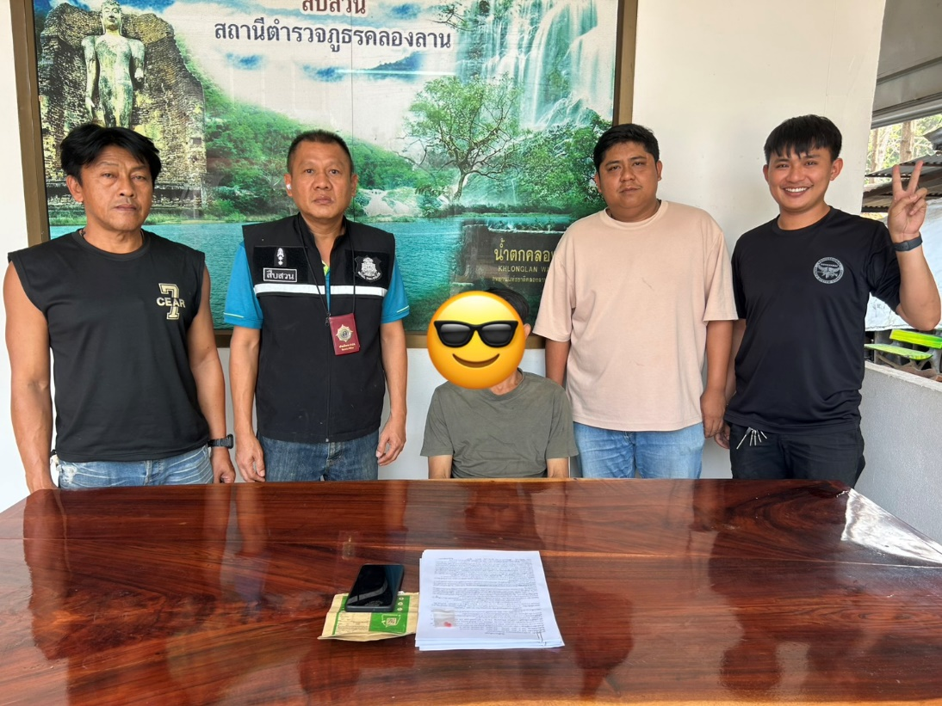

รายงานการปฏิบัติราชการประจำเดือนเมษายน
ประจำปีงบประมาณ พ.ศ. 2569
สถานีตำรวจภูธรคลองลาน
งานป้องกันและปราบปราม

วันที่ 8 เม.ย.69 เวลา 07.00น.
ภายใต้การอำนวยการของ
พ.ต.อ.ณัฐศักดิ์ จริยคุณ ผกก.สภ.คลองลาน
พ.ต.ท.สุชาติ ขวัญใจ รอง ผกก.ป.สภ.คลองลาน
พ.ต.ท.บังลัง สถิตย์แจ้ง สวป.สภ.คลองลาน
ได้สั่งการให้
ร.ต.ต.กฤษฎากานต์ คำไทย รอง สวป.สภ.คลองลาน
สายตรวจคลองลายพัฒนา
ด.ต.ณัฐวุฒิ เพ็ญนารา ผบ.หมู่(ป.)สภ.คลองลาน
สายตรวจรถจักรยานยนต์เขตที่ 2 ว.4 ตรวจสอบน้ำมันในพื้นที่รับผิดชอบ ต.คลองลานพัฒนา

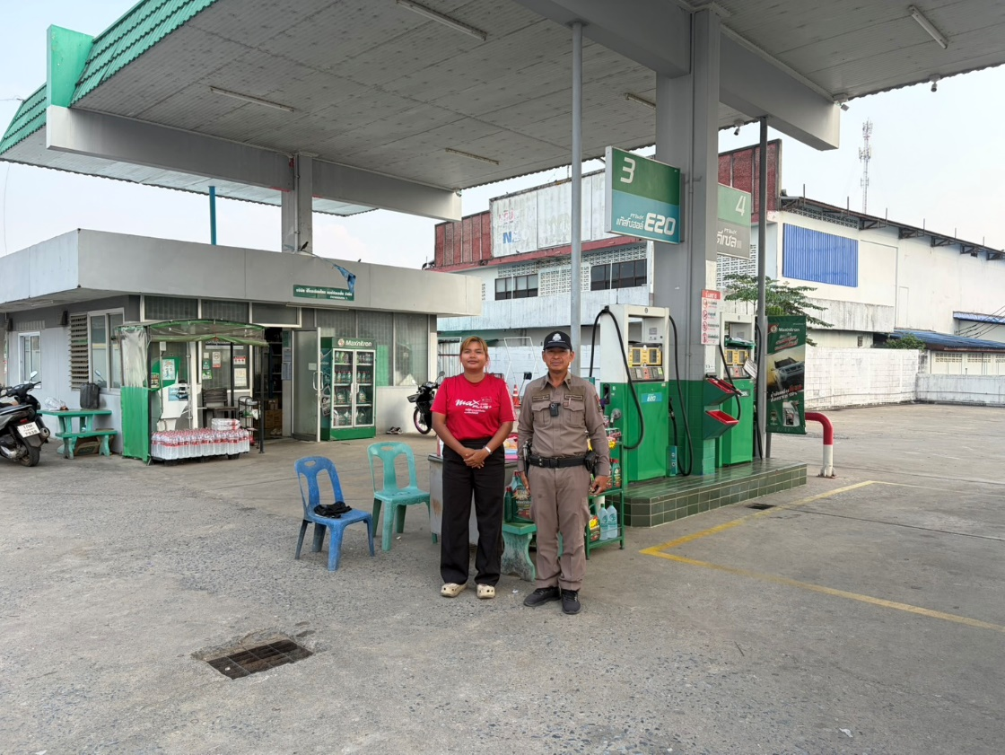

รายงานการปฏิบัติราชการประจำเดือนเมษายน
ประจำปีงบประมาณ พ.ศ. 2569
สถานีตำรวจภูธรคลองลาน
งานป้องกันและปราบปราม

วันที่ 17 เม.ย.69 เวลา 15.25 น .
พ.ต.อ.ณัฐศักดิ์ จริยคุณ ผกก.สภ.คลองลาน
พ.ต.ท.บันลัง สถิตย์แจ้ง สวป.สภ.คลองลาน
ได้สั่งการให้
ร.ต.อ.ภูเบศ ยิ้มแย้ม รอง สว.(ป.)ฯปฏิบัติหน้าที่สายตรวจคลองแขยง ว.4 ประชาสัมพันธ์ห้ามเผาพื้นที่การเกษตร ไร่อ้อย ฟางข้าวและวัชพืชอื่นๆ ตั้งแต่วันที่ 1 กุมภาพันธ์ - 30 เมษายน 2569 เพื่อลดปัญหาฝุ่นPM2.5
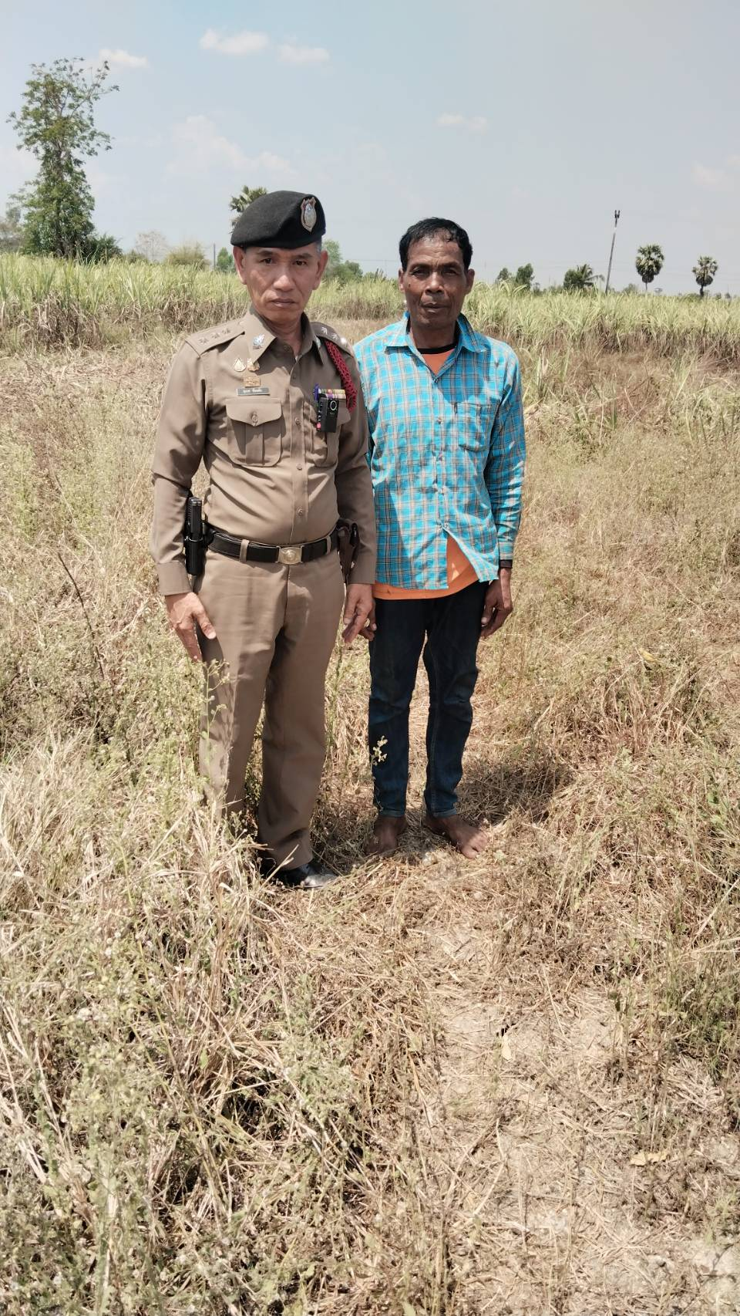

รายงานการปฏิบัติราชการประจำเดือนเมษายน
ประจำปีงบประมาณ พ.ศ. 2569
สถานีตำรวจภูธรคลองลาน
งานป้องกันและปราบปราม
วันที่ 23 เม.ย.69 เวลา 09.52 น.
ภายใต้การอำนวยการของ พ.ต.อ.ณัฐศักดิ์ จริยคุณ ผกก.สภ.คลองลาน
พ.ต.ท.สุชาติ ขวัญใจ รองผกก. ป.สภ.คลองลาน พ.ต.ท.บันลัง สถิตย์แจ้ง สวป.สภ.คลองลาน
ได้สั่งการให้ ร.ต.อ.วิชาญ เชื้อศรี รอง สวป สภ.คลองลาน ปฏิบัติหน้าที่ ร้อยเวร 20 พร้อมสายตรวจรถยนต์ ออกตรวจป้องกันเหตุ เขตตรวจที่ 1 ร้านทอง

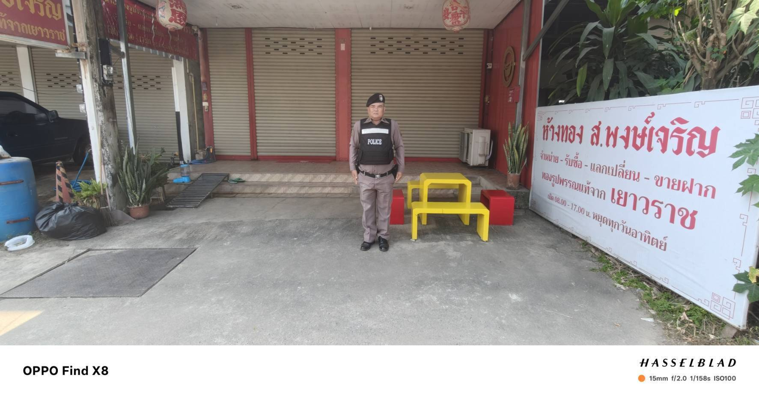

รายงานการปฏิบัติราชการประจำเดือนเมษายน
ประจำปีงบประมาณ พ.ศ. 2569
สถานีตำรวจภูธรคลองลาน
งานจราจร

วันที่ 7 เม.ย.69 เวลา 17.00 น.
ร.ต.ท.สามารถ ระลอก
รอง สว.(จร) สภ.คลองลาน
ปฏิบัติหน้าที่ร้อยเวรจราจร (ร้อยเวร 60)
พร้อมด้วย
👮‍♂️ชุดจราจร (ชุด 60)
🚨ตั้งจุดตรวจกวดขันวินัยจราจร บนถนนสาธารณะ หมู่ 16 ต.คลองน้ำไหล อ.คลองลาน
จ.กำแพงเพชร
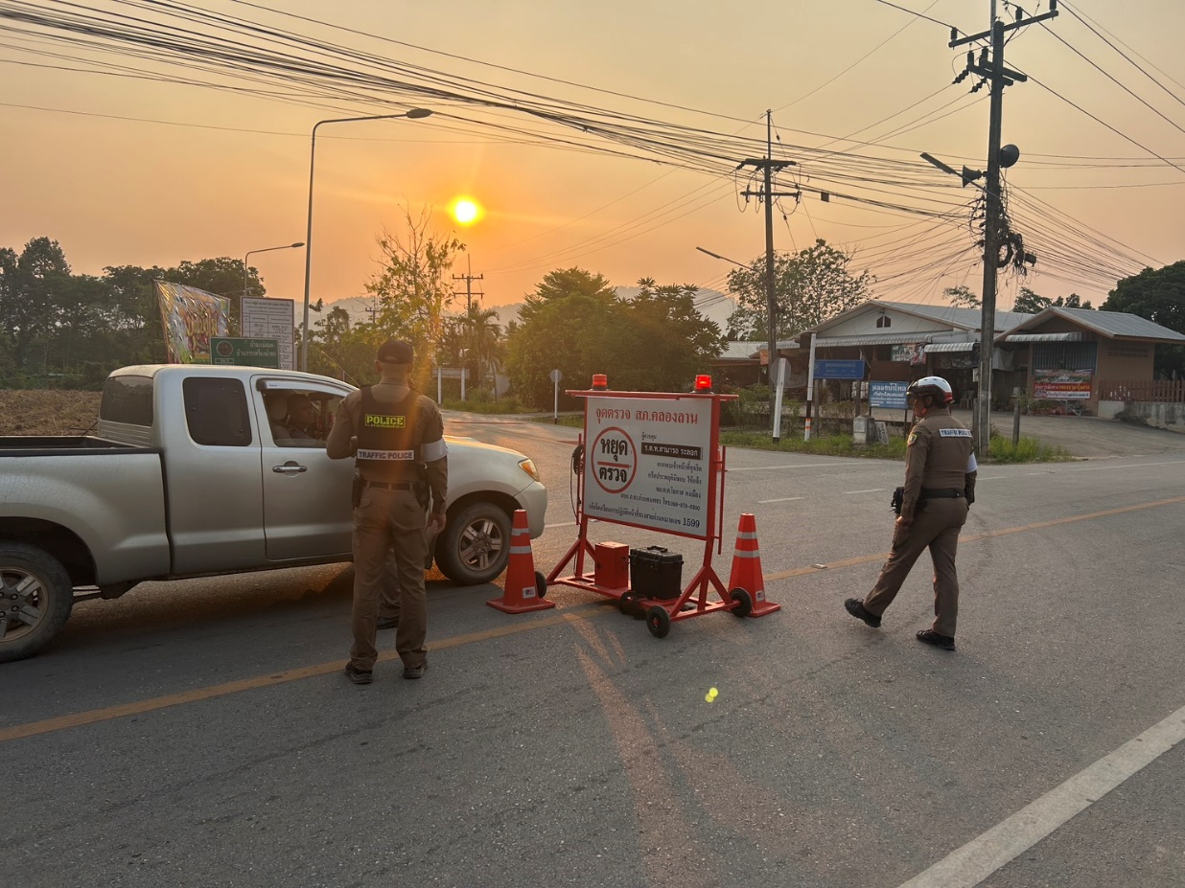

รายงานการปฏิบัติราชการประจำเดือนเมษายน
ประจำปีงบประมาณ พ.ศ. 2569
สถานีตำรวจภูธรคลองลาน
งานจราจร

วันที่ 9 เม.ย.69 เวลา 09.00 - 12.00 น.
ภายใต้การอำนวยการของ
พ.ต.อ.ณัฐศักดิ์ จริยคุณ ผกก.สภ.คลองลาน
พ.ต.ท.สุชาติ ขวัญใจ รอง ผกก.ป.สภ.คลองลาน
พ.ต.ท.บันลัง สถิตย์แจ้ง สวป.สภ.คลองลาน
นำโดย
ร.ต.ท.สามารถ ระลอก รอง สว.(จร) สภ.คลองลาน ปฏิบัติหน้าที่ร้อยเวรจราจร (ร้อยเวร 60)
พร้อมด้วย
👮‍♂️ชุดจราจร (ชุด 60)
🚨 ร่วมลงนาม (MOU) โครงการอบรมกฎหมายจราจรสร้างระเบียบวินัยบนท้องถนน ประจำปีงบประมาณ พ.ศ. ๒๕๖๙ และบรรยาย เรื่องกฎหมายจราจร ในห้วงเทศกาลสงกรานต์ ปี2569
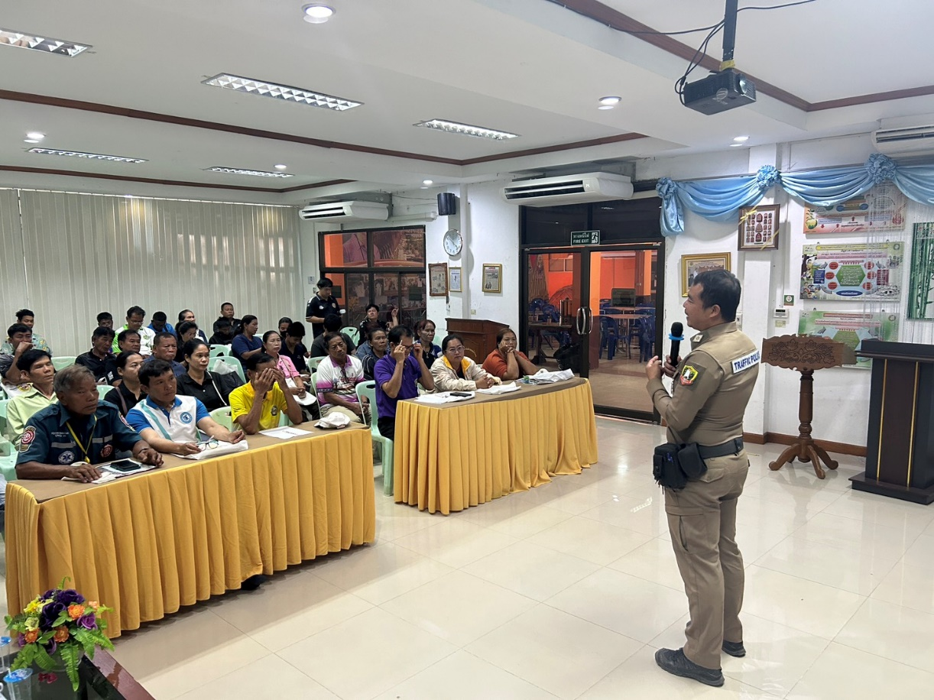

รายงานการปฏิบัติราชการประจำเดือนเมษายน
ประจำปีงบประมาณ พ.ศ. 2569
สถานีตำรวจภูธรคลองลาน
งานจราจร
วันที่ 12 เม.ย.69 เวลา 16.00 น.เจ้าหน้าที่จราจร สภ.คลองลาน ได้ตั้งจุดตรวจกวดขันวินัยจราจร บนถนนสาธารณะ หมู่ 10 ต.สักงาม อ.คลองลาน จ.กำแพงเพชร
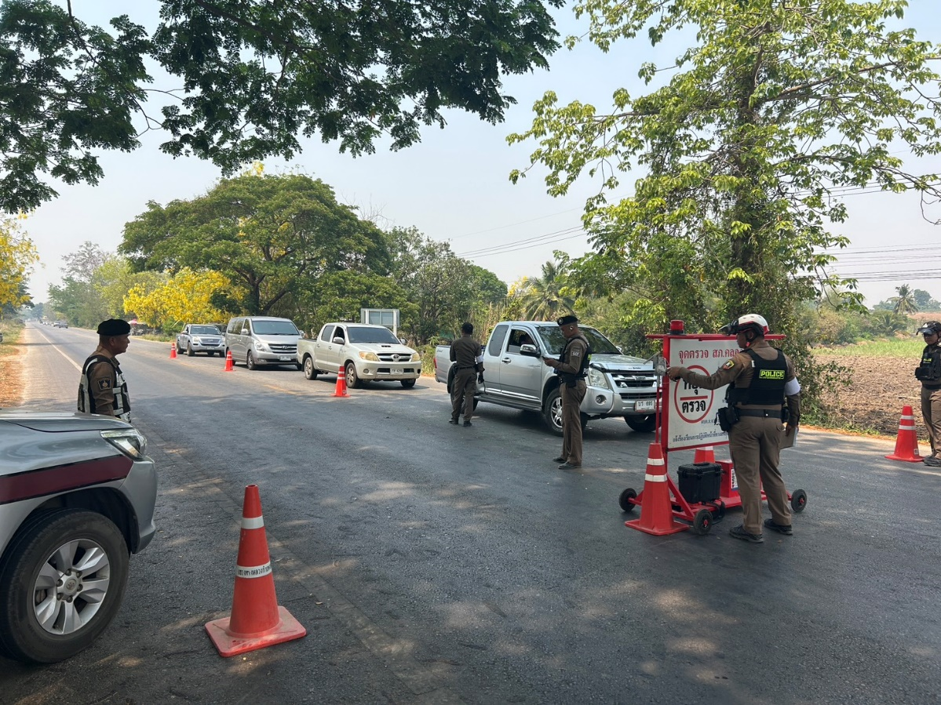

รายงานการปฏิบัติราชการประจำเดือนเมษายน
ประจำปีงบประมาณ พ.ศ. 2569
สถานีตำรวจภูธรคลองลาน
งานอำนวยการ

วันที่ 9 เม.ย.69 เวลา 10.00 น.
ภายใต้การอำนวยการของ
พ.ต.อ.ณัฐศักดิ์ จริยคุณ ผกก.สภ.คลองลาน
พ.ต.ท.สุชาติ ขวัญใจ รอง ผกก.ป.สภ.คลองลาน
นำโดย
พ.ต.ท.บันลัง สถิตย์แจ้ง สวป.สภ.คลองลาน
พร้อมด้วย
ร.ต.ท.สามารถ ระลอก รอง สว.(จร) สภ.คลองลาน ปฏิบัติหน้าที่ร้อยเวรจราจร (ร้อยเวร 60)
ชุดจราจร (ชุด 60)
ชุดจิตอาสา
🚨ร่วมติดตั้งป้ายรณรงค์ช่วงเทศกาลสงกรานต์ปี 2569 ในพื้นที่ อำเภอคลองลาน จังหวัดกำแพงเพชร
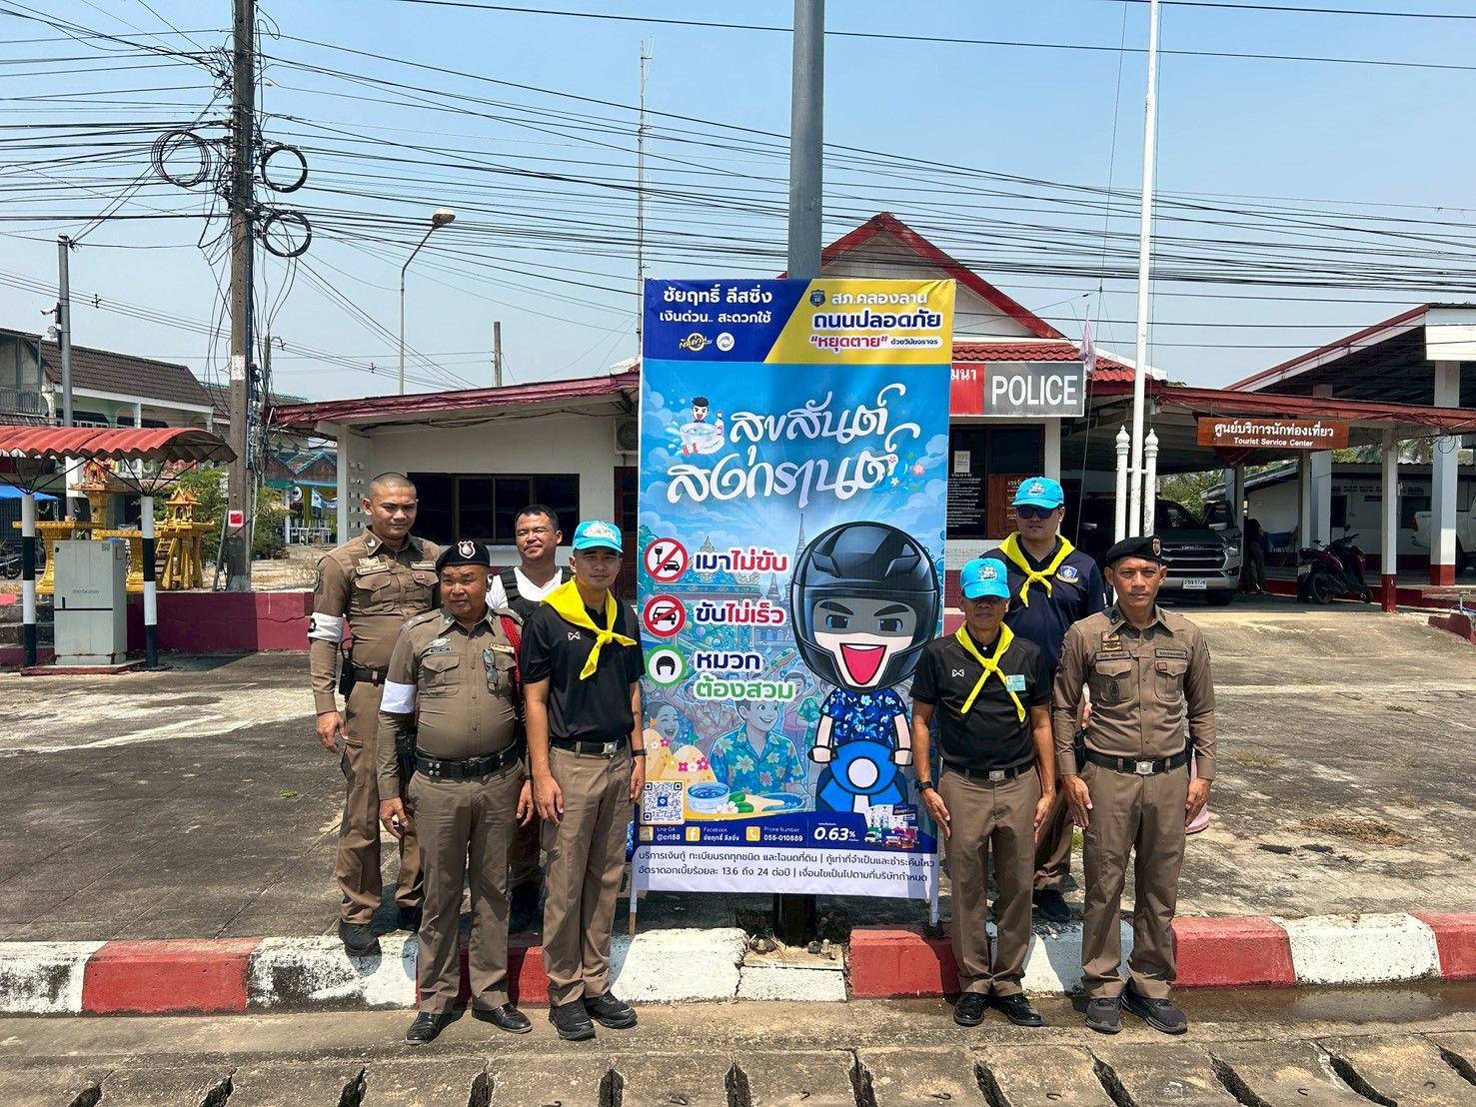

รายงานการปฏิบัติราชการประจำเดือนเมษายน
ประจำปีงบประมาณ พ.ศ. 2569
สถานีตำรวจภูธรคลองลาน
งานอำนวยการ

วันที่ 10 เม.ย.69 เวลา 09.00 น.
พ.ต.อ.ณัฐศักดิ์ จริยคุณ ผกก.สภ.คลองลาน
พร้อมด้วยหัวหน้าส่วนราชการ ฝ่ายปกครอง เจ้าหน้าที่ส่วนที่เกี่ยวข้อง และชุดจิตอาสา
สภ.คลองลาน ร่วมกันเปิดจุดตรวจการป้องกันและลดอุบัติเหตุทางถนนในช่วงเทศกาลสงกรานต์ ๒๕๖๙ " ขับขี่ปลอดภัย ลดความเร็ว ลดอุบัติเหตุ " พร้อมทั้งมอบหมวกนิรภัย ตามโครงการรณรงค์สวมหมวกนิรภัยสุขใจทุกคน จำนวน ๖๐ ใบ ณ บริเวณหน้าจุดบริการประชาชนตำบลคลองน้ำไหล อำเภอคลองลาน จังหวัดกำแพงเพชร

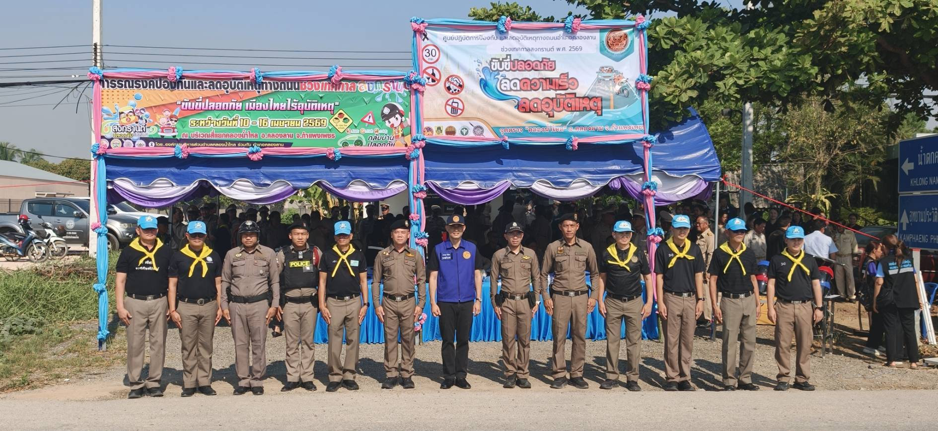

รายงานการปฏิบัติราชการประจำเดือนเมษายน
ประจำปีงบประมาณ พ.ศ. 2569
สถานีตำรวจภูธรคลองลาน
งานอำนวยการ
วันที่ 14 เมษายน 2569 เวลา 14.00 พ.ต.อ.ณัฐศักดิ์ จริยคุณ ผกก.สภ.คลองลาน มอบหมายให้
งานอำนวยการ ประชาสัมพันธ์ โทษชองการทะเลาะวิวาทและการขายเครื่องดื่มแอลกอฮอล์ในช่วงเทศกาลสงกรานต์
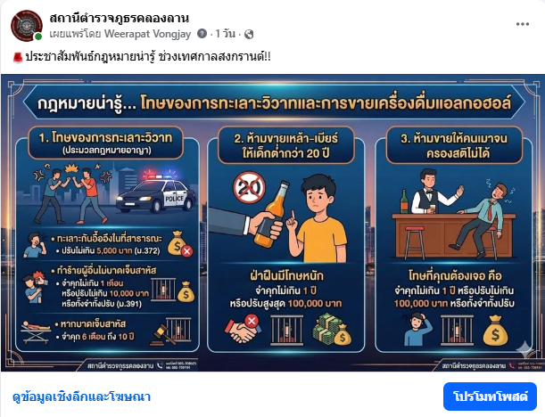

รายงานการปฏิบัติราชการประจำเดือนเมษายน

รายงานการปฏิบัติราชการประจำเดือนเมษายน
ประจำปีงบประมาณ พ.ศ. 2569
สถานีตำรวจภูธรคลองลาน
งานสอบสวน
วันที่ 2 เมษายน 2569 เวลา 14.30 น.
เจ้าหน้าที่ประจำวันได้รับลงบันทึกประจำวันโดยมีประชาชนมาแจ้งว่า ได้ทำสมุดบัญชีธนาคารออมสินหาย บริเวณตลาดสดคลองน้ำไหล จึงมาลงบันทึกประจำวันเพื่อนำเอกสารไปเปิดสมุดบัญชีใหม่

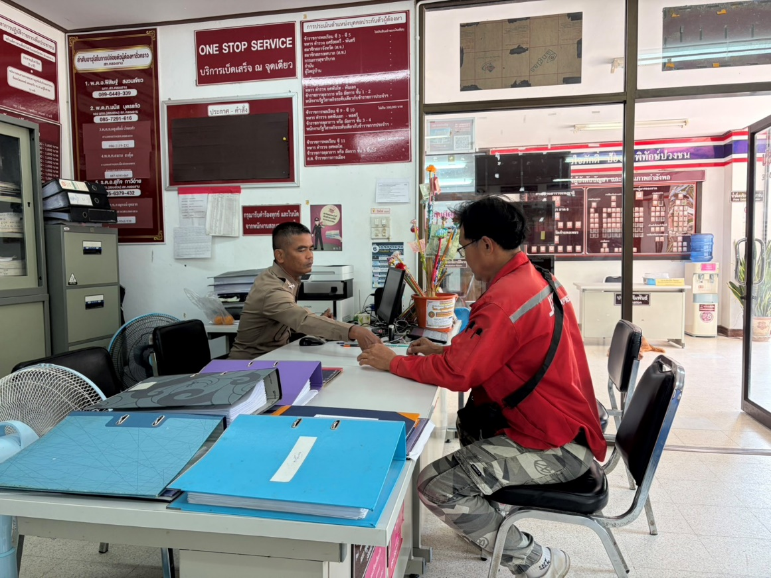

รายงานการปฏิบัติราชการประจำเดือนเมษายน
ประจำปีงบประมาณ พ.ศ. 2569
สถานีตำรวจภูธรคลองลาน
งานสอบสวน

วันที่ 5 เมษายน 2569 เวลา 13.30 น.
พ.ต.ท.ผดุงศักดิ์ ปาณะคำ ปฏิบัติหน้าที่ร้อยเวร 30 ได้ทำการสอบปากคำผู้ที่เกี่ยวข้องในคดีอาญา เพื่อเป็นประโยชน์กับคดีไว้เพื่อดำเนินการในส่วนที่เกี่ยวข้องและดำเนินคดีตามกฎหมายกับผู้กระทำผิดต่อไป

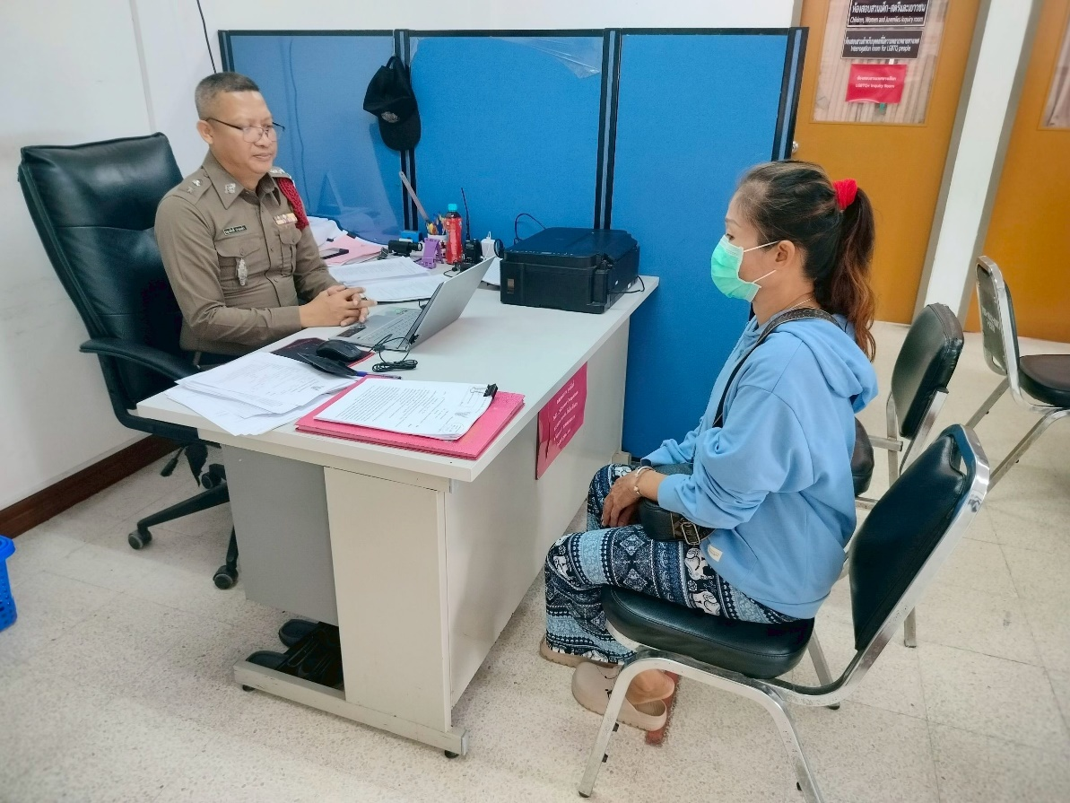

รายงานการปฏิบัติราชการประจำเดือนเมษายน
ประจำปีงบประมาณ พ.ศ. 2569
สถานีตำรวจภูธรคลองลาน
งานสอบสวน

วันที่ 27 เมษายน 2569 เวลา 14.00 น. เจ้าหน้าที่ตำรวจ สภ.คลองลาน ได้ส่งหมายเรียกพยาน ให้แก่บุคคลตามหมายเรียกเพื่อให้ไปตามนัดวันดังกล่าวในหมายเรียก

